**LEKCE 3**

**Kunstarten:** Malerei, Zeichnung, Graphik, Bildhauerei, Design (Poster)

**Kunstgattungen:** Stillleben, Porträt, Büste…

**Kunstrichtungen:** Barock, Jugenstil…

**BAROCK**

Ab dem 16. Jahrhundert präferiert katholische Kirche einen Kunststil, der attraktiv für Menschen ist. Der neue Stil ist voller Emotionen, Bewegung und Dramatik. Er heißt Barock.

Barocke Gemälde bebildern biblische Geschichten mit kräftigen Farben, Kontrasten der Töne und dramatischen Kompositionen.

Die Künstler arbeiten sowohl für die Kirche, als auch für reiche Adelige und Bürger.

**JUGENDSTIL**

Ende des 19. Jahrhunderts und im 20. Jahrhundert entsteht ein neuer Stil als Reaktion auf den Realismus und auf die industrielle Kultur.

Der Stil ist sehr attraktiv.

**Im Jugendstil sieht man also häufig:** *V secesi tedy často vidíme:* **–  geometrische Motive** (d.h. Dreiecke, Kreise, Punkte) **–  pflanzliche Motive  
–  Tiere und Fabelwesen  
–  keine Symmetrie   
–  Ornamente** (d.h. Verzierungen, meist geometrisch oder pflanzlich/floral) **–  Symbolik**

**Všeobecný podmět „man“ –** nahrazuje **trpný rod, 1. , nebo 3. osobu Pl., vazbu s podmětem „člověk“**

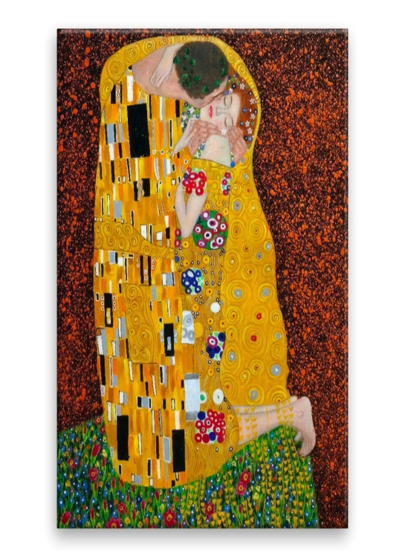**W – FRAGEN**

**WIE HEIßT DAS BILD?**

**WER IST DER AUTOR?**

**WO LEBT ER?**

**WAS ZEIGT DAS BILD? WAS IST DAS THEMA DES BILDES?**

**WIE SIND DIE FARBEN?**

**WELCHE FARBEN SIEHT MAN HIER?**

**IST DIE KOMPOSITION KOMPLIZIERT?**

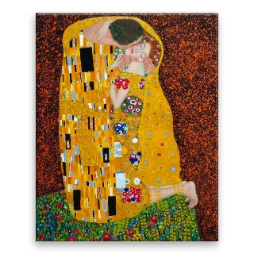

Gustav Klimts Meisterwerk **Der Kuss** ist ein Paradebeispiel für seine sogenannte „Goldene Periode“ und definiert die Malerei des Jugendstils. Mit Gold- und Silberornamenten und der ikonischen Komposition ist das Gemälde heute ein Symbol für romantische Liebesbeziehungen und auch ein berühmtes Werk der [**Kunstgeschichte**](https://blog.singulart.com/de/category/kunstgeschichte/)**.**

Das Bild zeigt ein Paar, das sich am Rand einer Wiese umarmt. Der Mann küsst die Frau. Er hält ihr Gesicht in beiden Händen. Das Paar rahmen goldfarbene Ornamente. Das schafft eine sehr sinnliche, atmosphärische Komposition. Der Kuss darstellt viele Themen, die für Klimts Gesamtwerk typisch sind: Liebe, Intimität und Sexualität.